Vitória da Conquista, 29 de novembro de 2021.

OF. Nº 621/2021 SECGERAL/CMVC

A Sua Senhoria a Senhora

**Tônia Viana Rocha**

**Secretária de Mobilidade Urbana**

Senhora,

Encaminhamos a Sua Senhoria as seguintes **indicações**, aprovadas nos termos regimentais vigente em sessão ordinária realizada pela câmara Municipal. Ante o exposto, solicito o atendimento das referidas proposições e a devida resposta aos Ilustres Vereadores.

→ De autoria do vereador Alexandre Garcia Araújo (PT): 2114/2021

→ De autoria do vereador Augusto Cândido Correia Santos (PSDB): 2102/2021

→ De autoria do vereador Ivan Cordeiro da Silva Filho (PTB): 2103/2021, 2104/2021

→ De autoria do vereador Josenildo Freitas Nascimento (PSC): 2146/2021, 2149/2021

→ De autoria do vereador Marcus Vinícius de Morais Oliveira (PODE): 2090/2021, 2106/2021, 2107/2021

→ De autoria da vereadora Maria Lúcia Santos Rocha(MDB): 2125/2021

→ De autoria da vereadora Márcia Viviane de Araújo Sampaio (PT): 2127/2021

→ De autoria do vereador Orlando de Oliveira Santos Filho (PRTB): 2094/2021, 2120/2021, 2121/2021

→ De autoria do vereador Nelson Vieira Santos (DEM): 2133/2021

**→** De autoria do vereador Williams Muniz dos Santos (AVANTE): 2096/2021

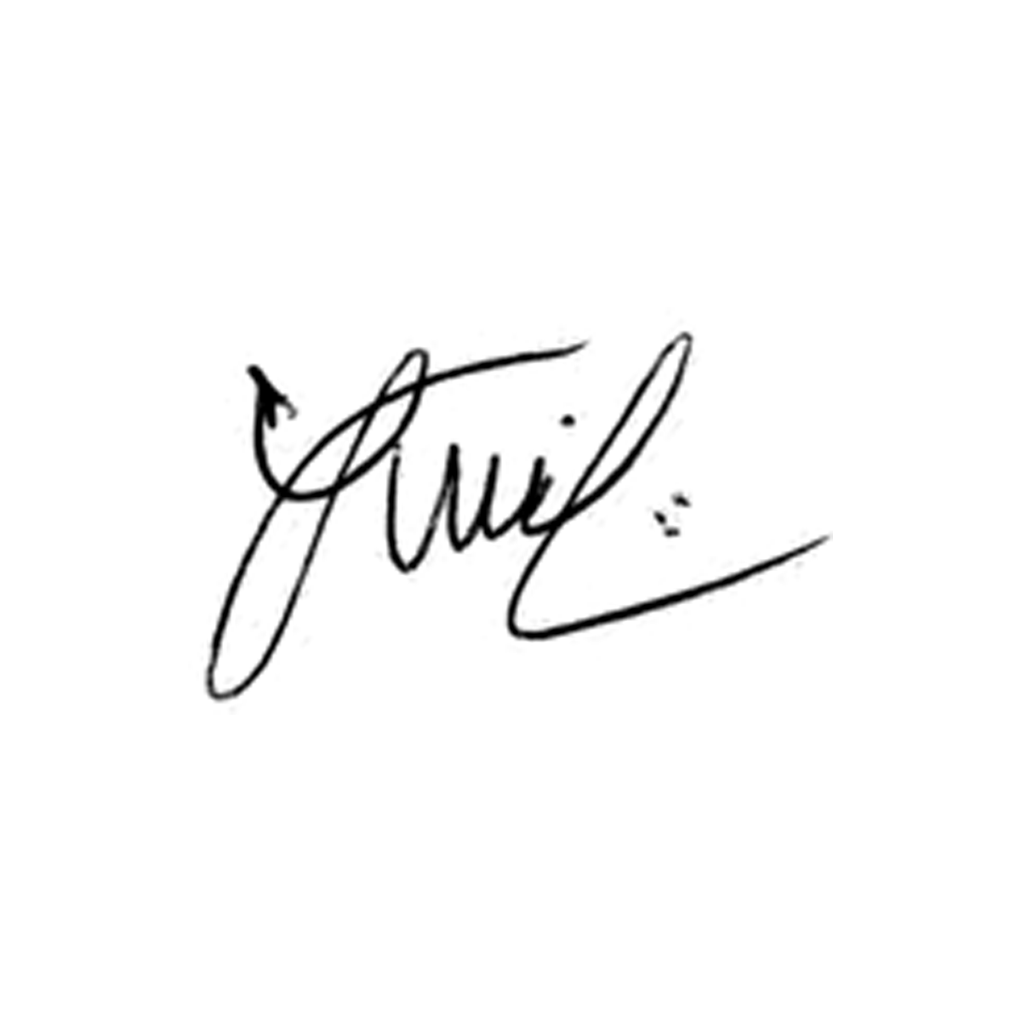

**Luis Carlos Batista**

Presidente